**LAPORAN PRAKTIKUM ALGORITMA DAN PEMROGRAMAN**

**MODUL 4**

Nama: Nafis Watsiq Amrulloh.

Kelas: TI-1A

1. **Latihan 1 menghitung pembayaran warnet**

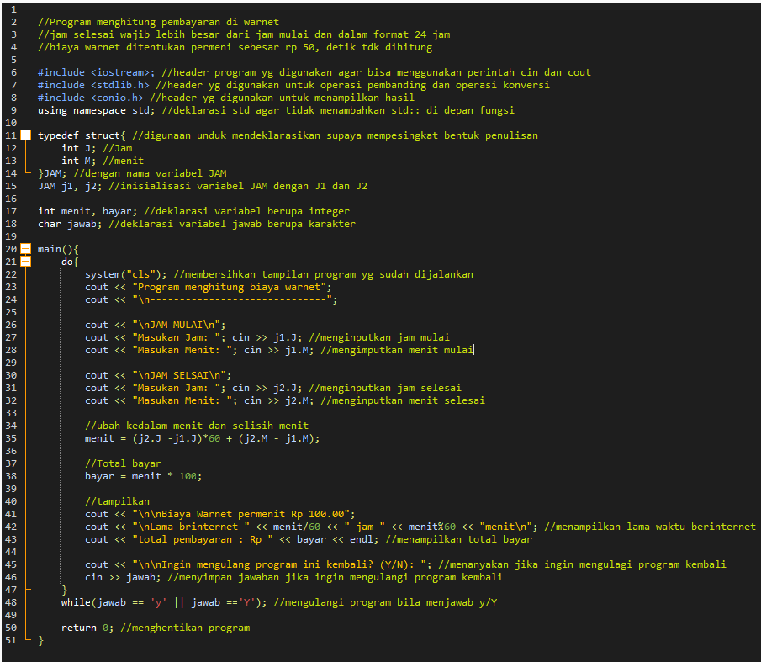

Output

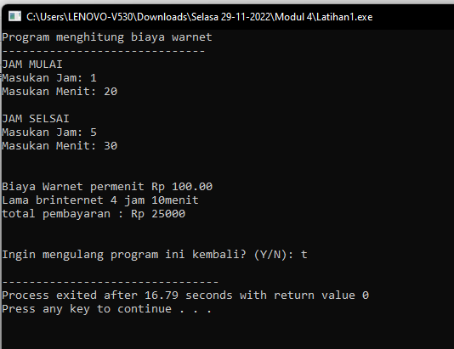

1. **Tugas Menghitung total investasi**

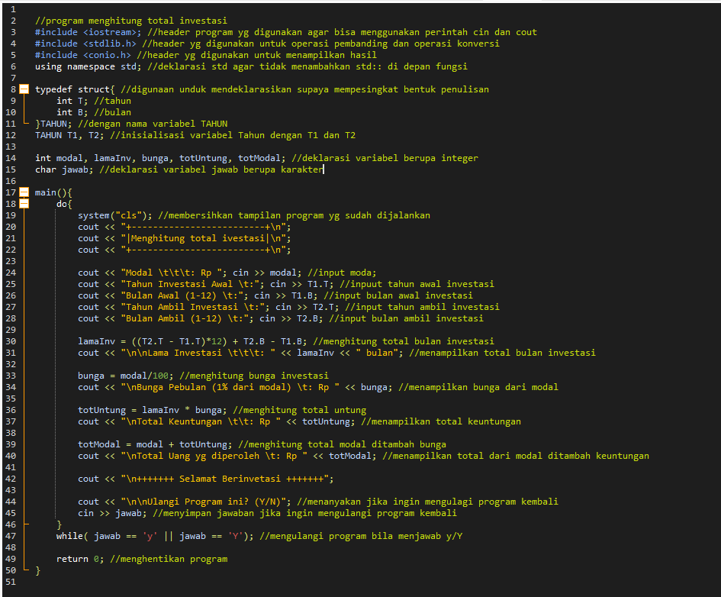

Output

